1 与图片识别的对比
声音识别与图片识别在任务本质和处理流程上存在显著差异。首从数据结构来看，声音是一种典型的时序信号，原始形式通常表现为一维的波形序列，随时间连续变化；而图像则是二维的空间信息，表现为静态的像素矩阵。由于声音具有时间依赖性，声音识别任务通常需要保留或提取其时序特征，这使得在实际应用中，常将一维波形通过短时傅里叶变换（STFT）或梅尔频谱图（Mel spectrogram）转换为二维时频图，以便借助卷积神经网络（CNN）等视觉模型进行建模。
其次，声音识别的预处理流程更侧重于信号标准化与增强，如重采样、通道变换、时移、时间和频率遮挡（SpecAugment）等操作，以增强模型对时间局部扰动的鲁棒性。而图像识别则侧重于空间结构的标准化和增强，常用的方法包括裁剪、缩放、旋转、翻转以及颜色扰动等。
此外，声音识别模型在结构上往往需要考虑时间维度的连续性，除了传统的CNN，还可能结合循环神经网络（RNN）、时序卷积网络（TCN）或基于 Transformer 的结构，以更好地捕捉时间上的依赖关系。而图像识别模型则更多依赖于 CNN，专注于空间特征的提取与分层表征。
2 实验结果与不同参数的对比
epoch 20，卷积核=（3，3），步长=（3，3）
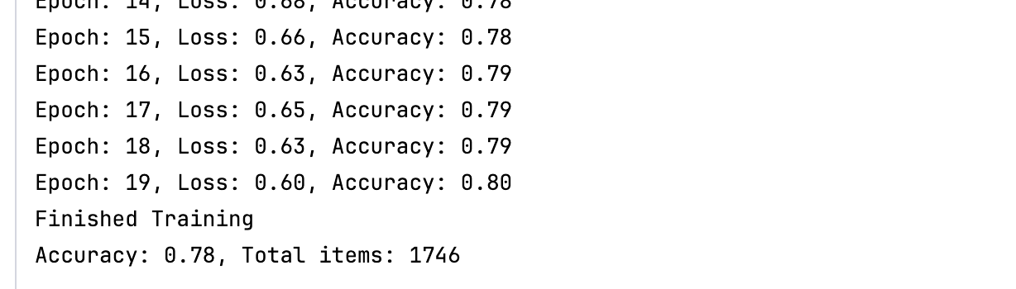
epoch=20，卷积核=（7，7），步长=（3，3）
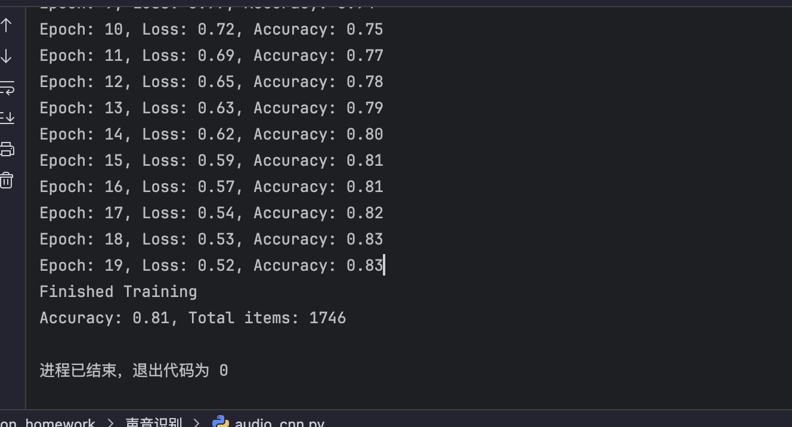
epoch=20，卷积核=（3，3），步长=（1，1）
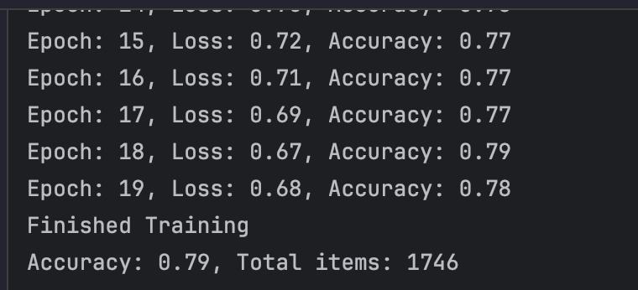
在相同训练轮数下，不同卷积核与步长设置对模型性能产生一些影响。实验结果显示，使用较大卷积核（7×7）与步长（3×3）组合的模型在准确率上表现最佳，达到0.83，优于常规配置（3×3），说明更大的感受野有助于提取更有效的时频特征。相比之下，小卷积核配小步长虽细致，但存在特征冗余与计算负担，提升有限。

